V6 HKII - BÀI 6 (12 tiết)
ĐIỂM TỰA TINH THẦN
- TIẾT 1, 2 : VB 1:Gió lạnh đầu mùa
- TIẾT 3, 4 : VB 2: Tuổi thơ tôi
- TIẾT 5 : VB 3 Con gái của mẹ
- TIẾT 6 : Thực hành tiếng Việt.
- TIẾT 7, 8 : VB 4: Chiếc lá cuối cùng
- TIẾT 9 : Viết – Biên bản cuộc họp.
- TIẾT 10-12 : Tóm tắt nội dung trình bày của người khác. Ôn tập.
TIẾT 1, 2 : VB 1:Gió lạnh đầu mùa

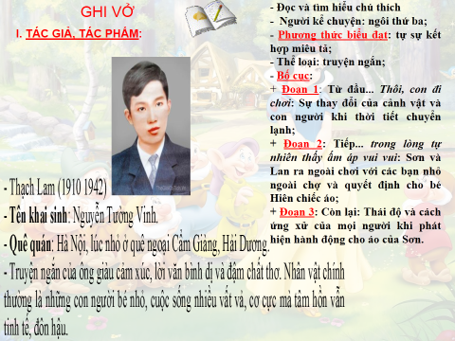
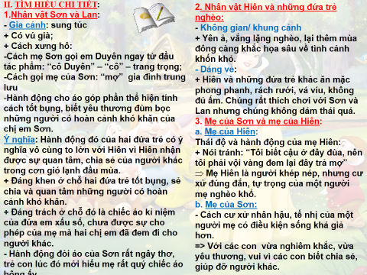

III. Tổng kết:
1. Nghệ thuật:
- Nghệ thuật tự sự kết hợp miêu tả;
- Giọng văn nhẹ nhàng, giàu chất thơ;
- Miêu tả tinh tế.
2. Nội dung:
Truyện ngắn khắc họa hình ảnh những người ở làng quê nghèo khó, có lòng tự trọng và những người có điều kiện sống tốt hơn biết chia sẻ, yêu thương người khác. Từ đó đề cao tinh thần nhân văn, biết đồng cảm, sẻ chia, giúp đỡ những người thiệt thòi, bất hạnh.
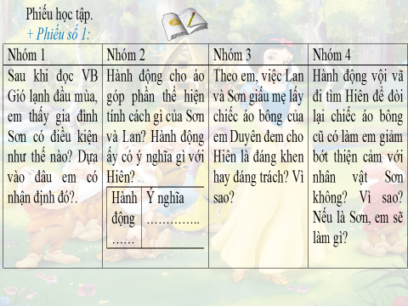
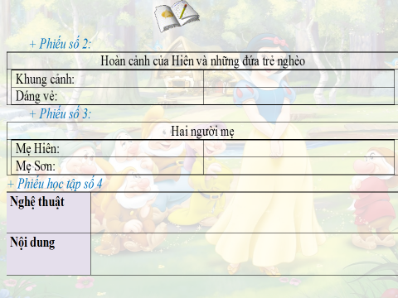

Tóm tắt truyện ngắn Gió lạnh đầu mùa ( Phần trích trong SGK là phần cuối của truyện)
Buổi sáng hôm nay, khi thức dậy, Sơn cảm nhận rõ cái rét của mùa đông đã đến. Chị và mẹ của Sơn đều đã dậy, ngồi quạt hỏa lò để pha nước chè uống. Mọi người đều đã mặc áo ấm cả. Sơn được mẹ cho mặc một cái áo vệ sinh màu nâu sẫm với một cái áo dạ khâu chỉ đỏ. Sau đó, hai chị em chạy ra chợ chơi cùng với lũ trẻ con trong làng. Chúng đều là những đứa trẻ nhà nghèo không có áo ấm để mặc. Khi nhìn thấy chị em Sơn với những chiếc áo ấm thì liền đến gần xuýt xoa khen ngợi. Hiên là một cô bé nhà nghèo, không có áo ấm để mặc. Sơn nhìn thấy động lòng thường, bàn với chị về nhà lấy chiếc áo bông cũ đem cho Hiên. Nghe người vú già nói, hai chị em lo sợ mẹ biết được, định sang nhà Hiên đòi áo nhưng không thấy đâu. Khi về nhà thì liền thấy mẹ Hiên đang ngồi nói chuyện với mẹ mình. Mẹ Sơn thấy nhà Hiên nghèo khổ bèn cho mẹ Hiên mượn năm hào may áo ấm cho con./.

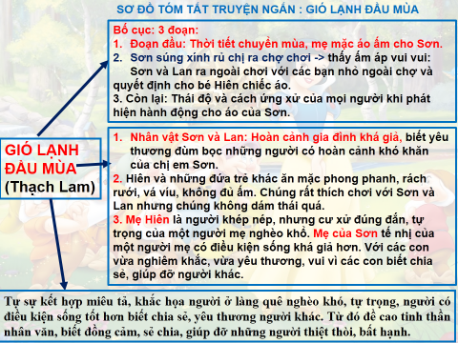
TIẾT 3, 4 : VB 2: Tuổi thơ tôi
I. ĐỌC VÀ TÌM HIỂU CHUNG:
1. Tác giả:
- Nguyễn Nhật Ánh (1955), quê Quảng Nam
- Là nhà văn thường viết về đề tài thiếu nhi, được mệnh danh là nhà văn tuổi thơ
- Những tác phẩm: Kính vạn hoa, Cho tôi xin một vé đi tuổi thơ, Tôi thấy hoa vàng trên cỏ xanh…
2. Tác phẩm:
- Xuất xứ: Trích trong: Sương khói quê nhà
- Thể loại: Truyện ngắn
- Nhân vật: Lợi (chính), tôi, bạn của tôi và Lợi, thầy Phu, con dế lửa
- Sự việc chính:
(1) Lợi luôn chỉ nghĩ đến chuyện thu vén cá nhân, chỉ làm khi có lợi ích
(2) Lợi bắt được con dế lửa và giữ khư khư, không đổi cho bất kì ai
(3) Lũ bạn đâm ghét Lợi, bày trò khiến Lợi phải nộp con dế lửa cho thầy Phu
(4) Con dế lửa bị chết khiến Lợi và đám bạn thảng thốt
(5) Lợi cùng các bạn chôn con dế, thầy Phu xin lỗi Lợi
II. ĐỌC HIỂU VĂN BẢN:
1. Nhân vật Lợi:
* Giới thiệu: Là “trùm sò”, chỉ lo “thu vén cá nhân”
* Hành động:
- Khi có dế lửa: Nghênh nghênh; quyết không đổi
- Khi dế lửa chết:
+ Khóc rưng rức khi nhận hộp diêm chứa con dế lửa méo mó từ tay thầy
+ Mải khóc, mắt đỏ hoe, nước mắt nước mũi chảy thành dòng
+ Tổ chức đám tang trang trọng cho dế
* Tính cách: Tinh nghịch, biết tính toán, nhân hậu.
2. Các nhân vật khác:
a. “Tôi” và các bạn:
- Khi dế lửa sống:
+ Gạ đổi dế không được Ghét Tìm cách “hạ” Lợi
+ Làm con dế nổi quạu, gáy inh ỏi Thầy tịch thu
- Khi dế lửa chết:
+ Lòng chùng xuống, tan nát cõi lòng Hối hận
+ Dến dự đám tang, im lìm, buồn bã, trang nghiêm
+ “Tôi” đào hố chôn dế thật sâu và vuông vức
+ Cả nhóm lấp đất lên mộ dế
Tính cách: Sốc nổi, biết hối lỗi; là những cậu bé hồn nhiên, nhân hậu
b. Thầy Phu:
- Khi dế lửa sống:
+ Giận dữ, tịch thu con dế (Vì không muốn ảnh hưởng đến việc học của cả lớp)
- Khi dế lửa chết:
+ Áy náy, xin lỗi Lợi vì lỡ đè bẹp hộp đựng dế
+ Dến dự đám tang, đứng lặng yên bên “đám tang”
+ Đặt lên mộ một vòng hoa tím
+ Buồn buồn xin lỗi “Đừng giận thầy nghe con.”
Tính cách: Người thầy mẫu mực, biết nhận lỗi, làm gương cho học trò
c. Con dế:
- Nhân vật gây ra sự xa cách, chia rẽ Lợi và đám bạn
- Nhân vật gắn kết Lợi và đám bạn.
3. Bài học ứng xử:
- Phải biết cảm thông, thấu hiểu, không làm tổn thương người khác vì sự đố kị, hay vô ý của mình
- Phải biết tha thứ khi người khác đã nhận ra lỗi lầm và xin lỗi, sửa lỗi một cách chân thành.
III. Tổng kết:
1/ Nội dung:
- Kỉ niệm tuổi thơ đáng nhớ với những day dứt của nhà văn về một người bạn với chú dế lửa
- Bài học về lòng đố kị, cư xử tránh làm tổn thương người khác
- Trân trọng tâm hồn trẻ thơ, hồn nhiên, vụng dại
2/ Nghệ thuật:
- Tạo tình huống truyện độc đáo
- Xây dựng nhân vật sinh động qua hành động cử chỉ….

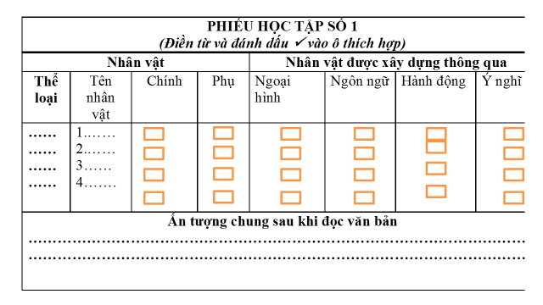
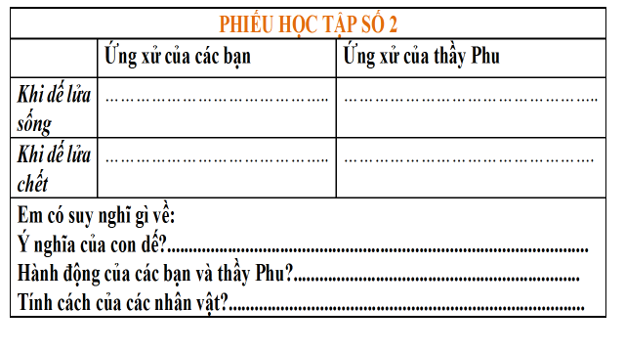
TIẾT 5 : VB 3 Con gái của mẹ
- Đọc và trải nghiệm cùng văn bản:
Bố cục văn bản chia làm 3 phần:
+ Phần 1: Từ đầu ….12 năm nay: Giới thiệu về mẹ con Lam Anh.
+ Phần 2: Tiếp theo…thiếu thốn, khô khát: Tâm sự của chị Thu Hà từ khi hai mẹ con vào Đà Nẵng sinh sống đến khi Lam Anh được tuyển thẳng vào đại học.
+ Phần còn lại: Sự vươn lên trong học tập và tình cảm của Lam Anh với mẹ.
2. Tìm hiểu văn bản.
- Tình cảm của mẹ Hà với con gái Lam Anh:
Hoàn cảnh: Khi Lam Anh còn bé , đi học, đậu đại học:
- Hai mẹ con ở trọ trong gian phòng chật hẹp
- Chị Hà khi thì bán vé số , khi nhặt đồng nát nuôi con ăn học.
- Lam Anh vừa đi học vừa đi làm thêm.
- Chị Hà đưa con từ Quảng Trị vào Đà Nẵng sinh sống, có người nhận nuôi nhưng chị thương con nhất quyết không cho.
- Lam Anh học lớp 1 chị Hà rất vui và bật khóc khi Lam Anh viết: “Mẹ ơi, con yêu mẹ rất nhiều”.
- Tiếng cười nói hồn nhiên của con làm cho mẹ Hà có thêm sức lực
- Mừng vui, bật khóc, bỏ cả công việc chạy về nhà khi nghe Lam Anh đậu vào trường chuyên và tuyển thẳng vào đại học: “Con ơi, vinh hoa…..thiếu thốn, khô khan”.
- Mẹ Hà: Yêu thương con hết mực. Lam Anh là tình yêu, niềm hy vọng, hạnh phúc và là động lực để mẹ Hà vươn lên vượt qua khó khăn, khổ cực.
=> Lam Anh: Yêu và thương mẹ, thấy mẹ vất vả cố gắng học và làm việc để mẹ bớt khổ. Hạnh phúc và tự hào được làm con mẹ Hà: “ Em hạnh phúc…tốt nhất cho em”.
=> Lam Anh là điểm tựa tinh thần cho mẹ. Mẹ cũng là điểm tựa tinh thần cho Lam Anh.
Thực hành tiếng Việt: “Dấu ngoặc kép”
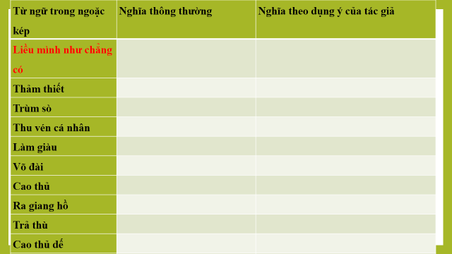
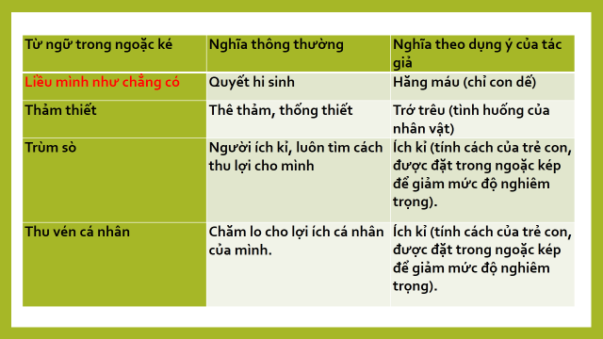
“Chi nhọc quan quản gióng trống kì, trống giục, đạp rào lướt tới, coi giặc cũng như không; nào sợ thằng Tây bắn đạn nhỏ, đạn to, xô cửa xông vào, liều mình như chẳng có”. (Văn tế nghĩa sĩ Cần Giuộc – Nguyễn Đình Chiểu)
Hỡi ôi!
Súng giặc đất rền; lòng dân trời tỏ.
Mười năm công vỡ ruộng, chưa chắc còn danh nổi tợ phao; một trận nghĩa đánh Tây, tuy là mất tiếng vang như mõ.
Nhớ linh xưa:
Cui cút làm ăn; toan lo nghèo khó.
Chưa quen cung ngựa, đâu tới trường nhung; chỉ biết ruộng trâu, ở trong làng bộ.
Việc cuốc, việc cày, việc bừa, việc cấy, tay vốn quen làm; tập khiên, tập súng, tập mác, tập cờ, mắt chưa từng ngó.
Tiếng phong hạc phập phồng hơn mươi tháng, trông tin quan như trời hạn trông mưa; mùi tinh chiên vấy vá đã ba năm, ghét thói mọi như nhà nông ghét cỏ.
Bữa thấy bòng bong che trắng lốp, muốn tới ăn gan; ngày xem ống khói chạy đen sì, muốn ra cắn cổ.
Một mối xa thư đồ sộ, há để ai chém rắn đuổi hươu; hai vầng nhật nguyệt chói lòa, đâu dung lũ treo dê, bán chó.
Nào đợi ai đòi, ai bắt, phen này xin ra sức đoạn kình; chẳng thèm trốn ngược trốn xuôi, chuyến này dốc ra tay bộ hổ.
Khá thương thay:
Vốn chẳng phải quân cơ, quân vệ, theo dòng ở lính diễn binh; chẳng qua là dân ấp, dân lân, mến nghĩa làm quân chiêu mộ.
Mười tám ban võ nghệ, nào đợi tập rèn; chín chục trận binh thư, không chờ bày bố.
Ngoài cật có một manh áo vải, nào đợi mang bao tấu bầu ngòi; trong tay cầm một ngọn tầm vông, chi nài sắm dao tu, nón gõ.
Hỏa mai đánh bằng rơm con cúi, cũng đốt xong nhà dạy đạo kia; gươm đeo dùng bằng lưỡi dao phay, cũng chém rớt đầu quan hai nọ.
Chi nhọc quan quản gióng trống kì, trống giục, đạp rào lướt tới, coi giặc cũng như không; nào sợ thằng Tây bắn đạn nhỏ, đạn to, xô cửa xông vào, liều mình như chẳng có…

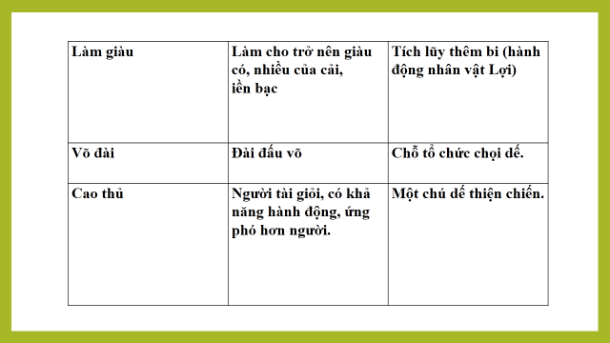
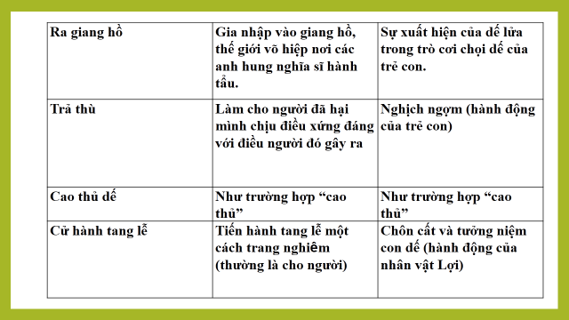

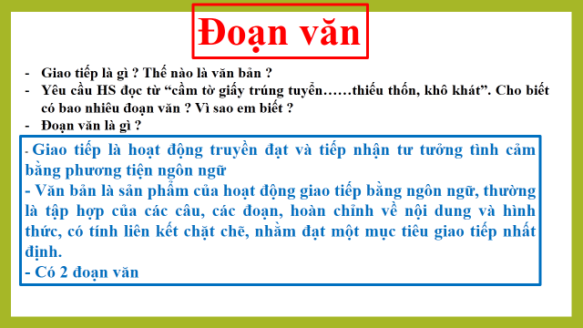
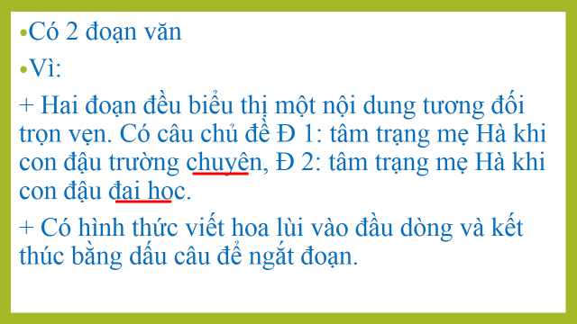

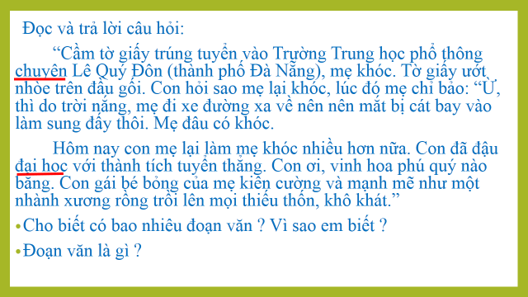
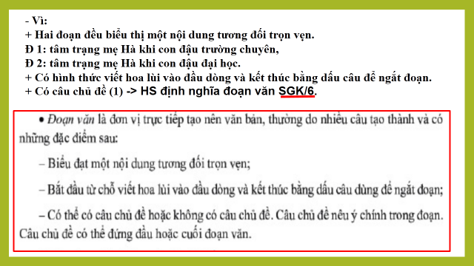
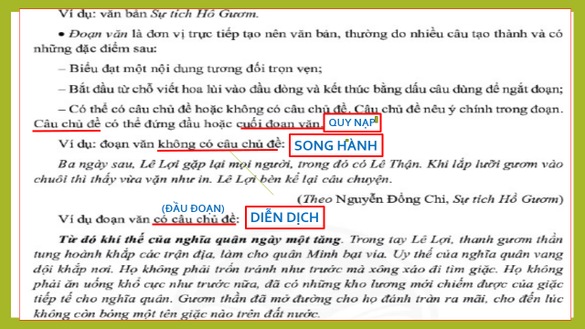
Hãy đặt một câu có sử dụng dấu ngoặc kép và giải thích công dụng của dấu ngoặc kép trong câu ấy ?
(VĂN 8, TẬP 1) Dấu ngoặc kép trong những đoạn trích sau dùng để làm gì?
a) Thánh Găng-đi có một phương châm: “Chinh phục được mọi người ai cũng cho là khó, nhưng tạo được tình thương, lòng nhân đạo, sự thông cảm giữa con người với con người lại càng khó hơn”.
(Theo Lâm Ngữ Đường, Tinh hoa xử thế)
=> a) Lời dẫn trực tiếp (một câu nói của thánh Găng-đi).
b) Nhìn từ xa, cầu Long Biên như một dải lụa uốn lượn vắt ngang sông Hồng, nhưng thực ra “dải lụa” ấy nặng tới 17 nghìn tấn. (Thúy Lan, Cầu Long Biên – chứng nhân lịch sử).
=> b) Từ ngữ được hiểu theo một nghĩa đặc biệt: dùng từ ngữ “dải lụa” để chỉ chiếc cầu (ẩn dụ)
c) Tre với người như thế đã mấy nghìn năm. Một thế kỉ “văn minh”, “khai hóa” của thực dân cũng không làm ra được một tấc sắt. Tre vẫn phải còn vất vả mãi với người. (Thép mới, Cây tre Việt Nam).
=> c) Từ ngữ có hàm ý mỉa mai. Dùng lại chính những từ ngữ mà thực dân Pháp thường dùng khi nói về sự cai trị của chúng đối với nước ta: khai hóa văn minh cho một dân tộc lạc hậu với hàm ý mỉa mai. Ở đây cũng có xem dấu ngoặc kép trong đoạn trích được dùng để đánh dấu từ ngữ dẫn trực tiếp.
d) Hàng loạt vở kịch như “Tay người đàn bà”, “Giác ngộ”. “Bên kia sông Đuống”,… ra đời.
=> d) Tên của các vở kịch.
Ví dụ: Vũ Đình Liên (1913-1996) quê ở Hà Nội, là một trong những nhà thơ lớp đầu tiên của phong trào Thơ Mới. Trong bài thơ bất hủ Ông đồ, ông viết:
“Năm nay đào lại nở
Không thấy ông đồ xưa
Những người muôn năm cũ
Hồn ở dâu bây giờ?”
- (Dấu ngoặc đơn): Để ghi chú thêm.
- Dấu hai chấm: Trước một lời dẫn nguyên văn.
- “Dấu ngoặc kép”: Đánh dấu đoạn trích dẫn nguyên văn.

Viết đoạn văn khoảng một trang giấy kể về kỉ niệm với một người thân mà em xem là điểm tựa tinh thần. Trong đoạn văn có sử dụng dấu ngoặc kép.

ừ văn bản “Con gái của mẹ”, viết đoạn văn (khoảng 150 – 200 chữ) có sử dụng dấu ngoặc kép kể về kỉ niệm với một người thân mà em xem là điểm tựa tinh thần của mình
Bài làm
Kỉ niệm thời thơ ấu đáng nhớ nhất với em chính là một lần không vâng lời mẹ. Trưa hôm ấy trời nắng chang chang, mẹ dặn em ở nhà trông nhà để mẹ đi có việc. Thế nhưng, để thỏa mãn “đam mê” trong lòng mình, mẹ vừa đi khỏi em đã chạy đi chơi điện tử. Chơi suốt cả một buổi chiều mãi tới tối mới chịu đi về. Về đến nhà, em tìm mãi cũng không thấy mẹ đâu. Vội chạy đi tìm thì được các bác kể rằng: Trưa không thấy em ở nhà, mẹ lo nên đi tìm, đi tìm suốt cả buổi chiều cuối cùng bị sốt cao phải nhờ người đưa về. Nghe kể đến đây mặt em đỏ gay, nước mắt trực trào ra, em chạy nhanh về nhà. Mở cửa phòng mẹ, phòng tối om, em bật đèn lên, mẹ đang nằm trên giường. Em ôm lấy mẹ khóc nức nở "Mẹ ơi con xin lỗi, con làm mẹ khổ vì con quá". Mẹ mỉm cười hiền dịu xoa đầu em: Con ngoan biết lỗi là được rồi. Một kỉ niệm tuổi thơ em đã làm cho mẹ buồn vì không vâng lời mẹ. Đó cũng là bài học nhắc nhở em rằng không bao giờ được làm cho mẹ buồn dù chỉ một lần nào nữa./.

- “đam mê”: đặt trong ngoặc kép với hàm ý mỉa mai về sự ham chơi của nhân vật.
- "Mẹ ơi con xin lỗi, con làm mẹ khổ vì con quá": trích dẫn nguyên văn lời thoại của nhân vật.

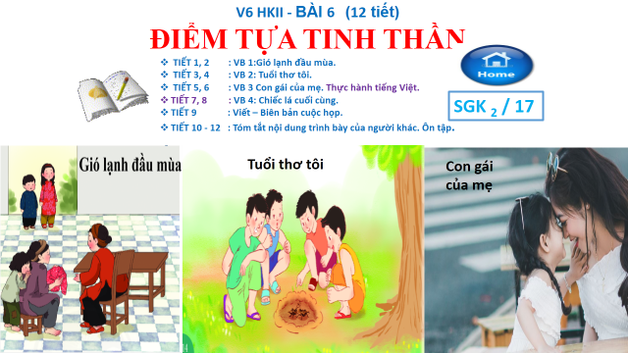
TIẾT 6 : Thực hành tiếng Việt.

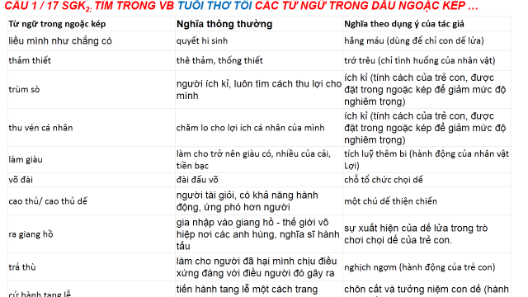

2/ 18.Hãy đặt một câu có sử dụng dấu ngoặc kép và giải thích công dụng của dấu ngoặc kép trong câu ấy.
- Ví dụ 1: Các bạn ồ lên thích thú, thì ra Lan là một "danh ca" chính hiệu.
Tác dụng dấu ngoặc kép: Nhấn mạnh từ danh ca được dùng với ý nghĩa đặc biệt là chỉ người hát rất hay, hát hay như ca sĩ.
- Ví dụ 2: Lan lớp tôi có một “gia tài kếch xù” với đầy đủ các thể loại sách: sách bách khoa tri thức học sinh, từ điển tiếng Anh, sách bài tập Toán và Tiếng Việt, sách dạy chơi cờ vua, sách tập yô-ga, sách chơi đàn oóc…
- Tác dụng: Nhấn mạnh từ gia tài được dùng với ý nghĩa đặc biệt là người có nhiều sách vở.
Câu 3/ 18. Văn bản Con gái của mẹ có mấy đoạn?
Văn bản Con gái của mẹ có hai đoạn:
- Đoạn 1 (Từ đầu đến thiếu thốn, khô khát): tình cảm của mẹ dành cho con,
- Đoạn 2 (còn lại): tình yêu thương Lam Anh dành cho mẹ.
Trả lời câu 4 trang 18 SGK Ngữ văn 6 tập 2 Chân trời sáng tạo:
- Đoạn 1 câu chủ đề là: bài ca có thể là lời của cô gái. Đoạn 2 không có câu chủ đề.

Bài ca có thể là lời của cô gái. Nhân buổi sáng đi thăm đồng, lòng phơi phới ngắm nhìn cảnh đồng quê tràn đẩy sức sống, cô thấy chính cô cũng tươi trẻ, tràn đẩy sức sống như những “chẽn lúa đòng đòng", "phất phơ dướii ngọn nắng hồng ban mai” kia. Phải chăng, đó là một lời tự khen thầm kín và hồn nhiên?
(Bùi Mạnh Nhị, Về bài ca đao “Đứng bên ni đồng, ngó bên tê đồng... )
Không phải ngày phiên, nên chợ vằng không. Mấy cái quán chơ vơ lộng gió, rác bẩn rải rác lẫn với lá rụng của cây đề. Gió thổi mạnh làm Sơn thấy lạnh, và cay mắt. Nhưng chân trời trong hơn mọi bôm, những làng ở xa, Sơn thấy rõ như ở gần. Mặt đất rắn lại và nứt nẻ những đường nho nhỏ, kêu vàng lên lanh tanh dưới nhịp guốc của hai chị em.
(Thạch Lam, Gió lạnh đâu mùa)

Viết ngắn / trang 18
Viết đoạn văn khoảng một trang giấy kể về kỉ niệm với một người thân mà em xem là điểm tựa tinh thần. Trong đoạn văn có sử dụng dấu ngoặc kép.
Từ văn bản “Con gái của mẹ”, viết đoạn văn (khoảng 150 – 200 chữ) có sử dụng dấu ngoặc kép kể về kỉ niệm với một người thân mà em xem là điểm tựa tinh thần của mình
Bài làm
Kỉ niệm thời thơ ấu đáng nhớ nhất với em chính là một lần không vâng lời mẹ. Trưa hôm ấy trời nắng chang chang, mẹ dặn em ở nhà trông nhà để mẹ đi có việc. Thế nhưng, để thỏa mãn “đam mê” trong lòng mình, mẹ vừa đi khỏi em đã chạy đi chơi điện tử. Chơi suốt cả một buổi chiều mãi tới tối mới chịu đi về. Về đến nhà, em tìm mãi cũng không thấy mẹ đâu. Vội chạy đi tìm thì được các bác kể rằng: Trưa không thấy em ở nhà, mẹ lo nên đi tìm, đi tìm suốt cả buổi chiều cuối cùng bị sốt cao phải nhờ người đưa về. Nghe kể đến đây mặt em đỏ gay, nước mắt trực trào ra, em chạy nhanh về nhà. Mở cửa phòng mẹ, phòng tối om, em bật đèn lên, mẹ đang nằm trên giường. Em ôm lấy mẹ khóc nức nở "Mẹ ơi con xin lỗi, con làm mẹ khổ vì con quá". Mẹ mỉm cười hiền dịu xoa đầu em: Con ngoan biết lỗi là được rồi. Một kỉ niệm tuổi thơ em đã làm cho mẹ buồn vì không vâng lời mẹ. Đó cũng là bài học nhắc nhở em rằng không bao giờ được làm cho mẹ buồn dù chỉ một lần nào nữa./.
- “đam mê”: đặt trong ngoặc kép với hàm ý mỉa mai về sự ham chơi của nhân vật.
- "Mẹ ơi con xin lỗi, con làm mẹ khổ vì con quá": trích dẫn nguyên văn lời thoại của nhân vật.

TIẾT 9 : Viết – Biên bản cuộc họp,
cuộc thảo luận hay một vụ việc.
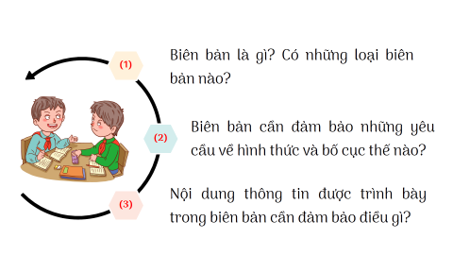
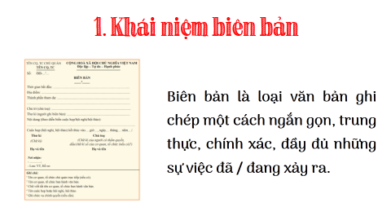
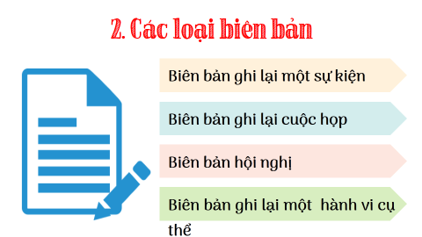

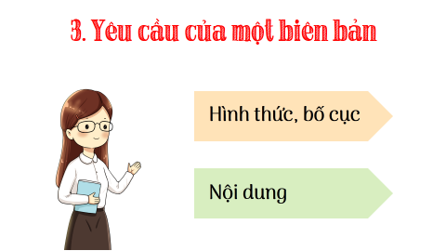

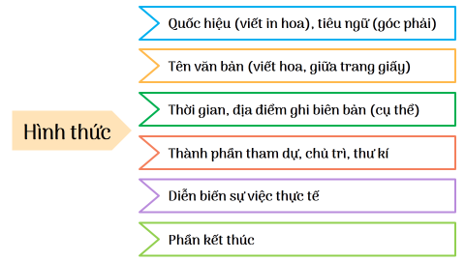

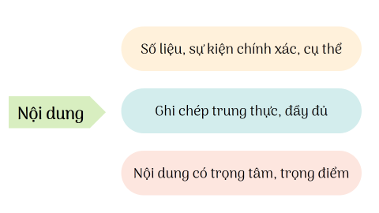
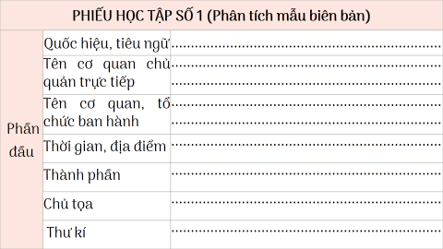
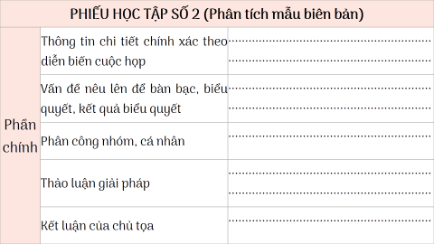
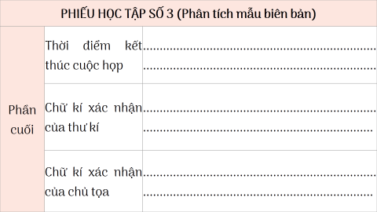
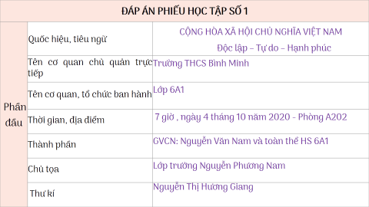
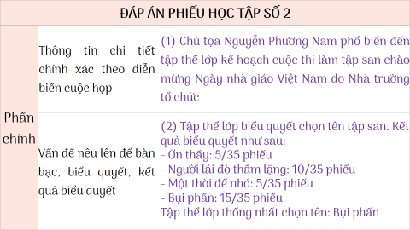
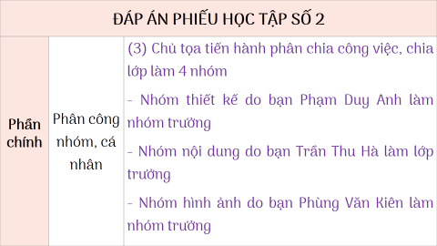
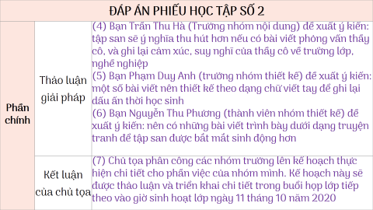
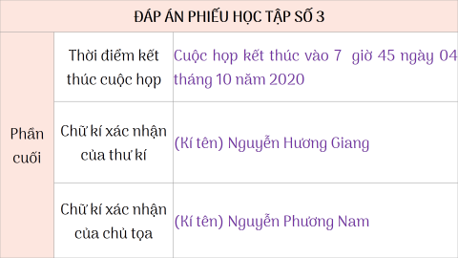
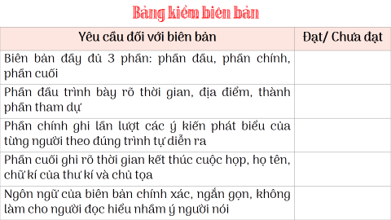
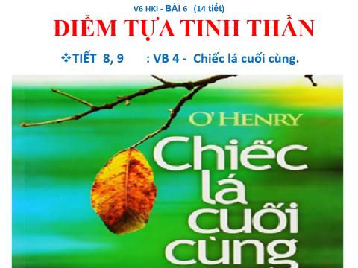
"Phía Tây Oa-sinh-tơn tráng lệ
Có phố nhỏ của những người nghệ sĩ
Gặp gỡ nhau trong kiếp sống cơ hàn
Khi thu tàn, tuyết lạnh, gió đông sang
"Gã viêm phổi" nghênh ngang gieo giông tố
Và nàng Giôn-xi đâu phải là đối thủ
Nên âm thầm mang thất vọng trong tim
Dây thường xuân trơ trọi đứng im lìm
Buông từng chiếc lá vàng ngoài cửa sổ …”

Thường xuân, còn gọi là trường xuân, một loại cây leo,bám vào tường gạch, lá rụng dần về mùa đông.
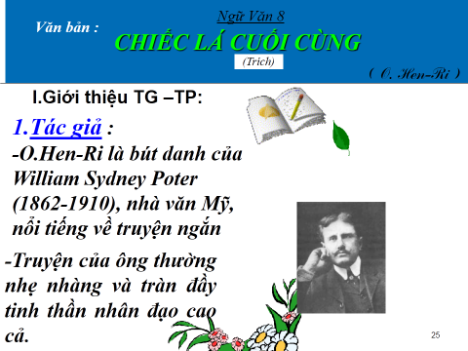

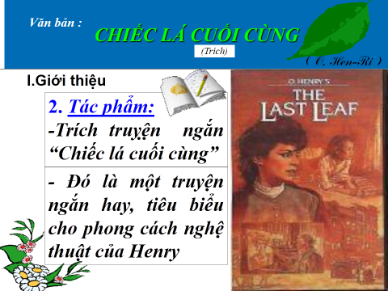

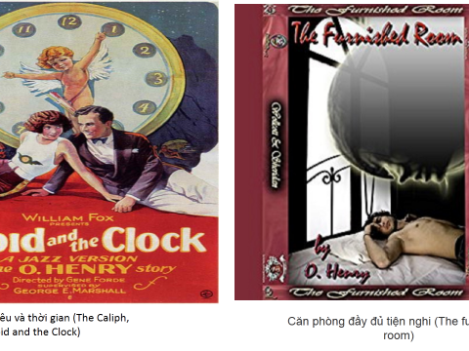
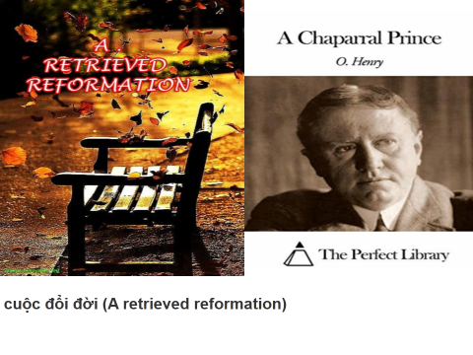

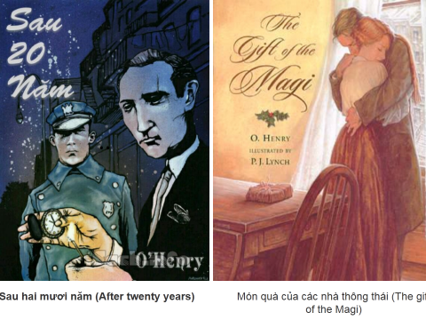
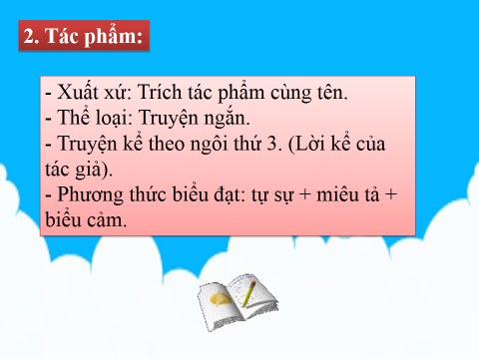

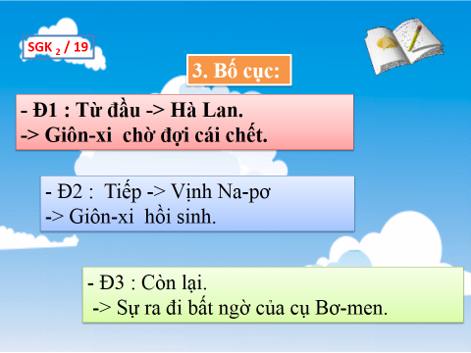

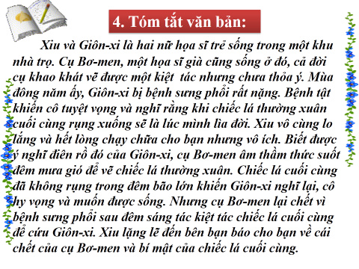
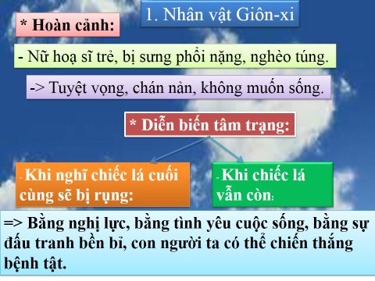
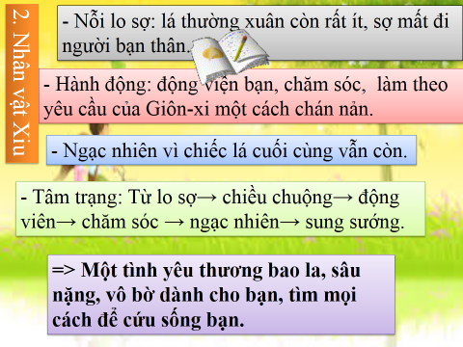

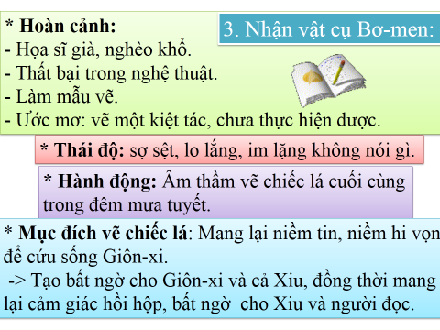
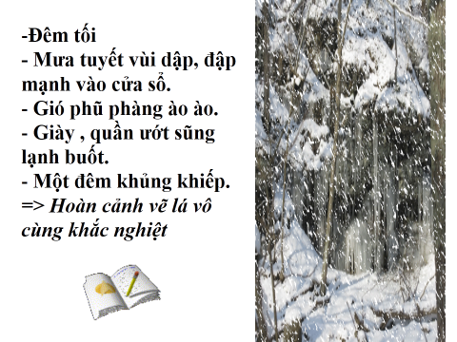
Chiếc lá chính là kiệt tác của cụ Bơ-men, vì nó sống động như thật, đánh lừa các cặp mắt nhà nghề của các cô hoạ sĩ. Màu sắc và ý nghĩa của nó tác động đến tâm hồn nhạy cảm của Giôn-xi; được vẽ bằng tấm lòng thương yêu, đức hi sinh thầm lặng và cao quý của người hoạ sĩ. Chiếc lá có tác dụng nhiệm màu: cứu sống Giôn-xi, khôi phục ở cô ước mơ sáng tác =>Tác phẩm nghệ thuật chân chính.

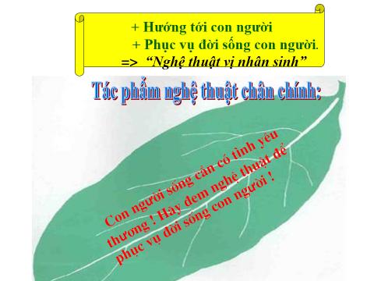

PHIẾU HỌC TẬP
1. Tìm chi tiết tiêu biểu, nổi bật trong truyện? Chi tiết miêu tả ngoại hình và hành động của cụ Bơ-men.
2. Đề tài của truyện là gì? Nêu chủ đề của truyện.
3. Ý nghĩa của các nhân vật, văn bản?

- Các chi tiết tiêu biểu trong truyện là giôn- xi bị chứng viêm phổi phải nằm viện, cụ Bơ- mơn đã vẽ chiếc lá thường xuân cuối cùng để thắp lên hi vọng sống cho Giôn- xi vào cái đêm mà chiếc lá cuối cùng rụng, cụ Bơ- man đã chết vì xưng phổi.
- Ngoại hình, hành động của cụ Bơ- men đã gây ấn tượng với người đọc. Đó là hình ảnh cụ gầy ốm, giày và quần áo đều ướt sũng. Cụ đã bắc thang và dùng đèn bão để vẽ chiếc lá thường xuân cuối cùng.
- Đề tài: cuộc sống của người nghệ sĩ nghèo.
- Chủ đề: ngợi ca tình bạn cao đẹp, giá trị nghệ thuật chân chính.

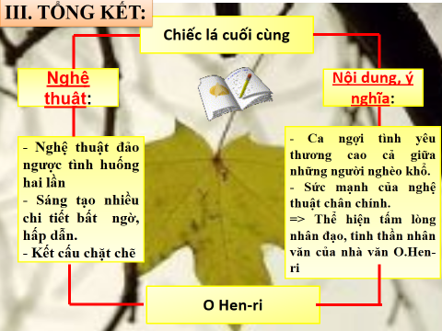

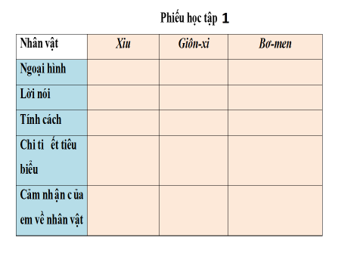

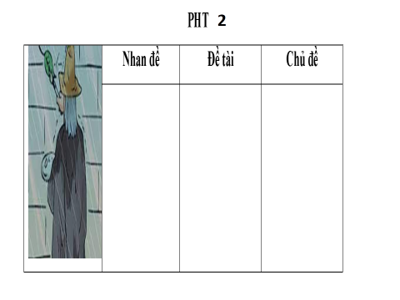
Nghĩ về kiệt tác của cụ Bơ men
"Chiếc lá cuối cùng" chiếc lá giả trên cây
Được vẽ ra trong đêm giá rét
Được vẽ ra từ tấm lòng cao đẹp
Và tình người nhân hậu bao la .
Cụ Bơ-men người hoạ sĩ tài hoa
Đã cứu sống một tâm hồn còn trẻ
Chẳng quản tuyết rơi đêm đông lạnh giá
Lặng lẽ ... âm thầm...vẽ chiếc lá trong đêm.
Để sáng mai Xiu kéo bức mành lên
Chiếc lá úa vàng vẫn còn nguyên ở đó
Dũng cảm gan lì bám lấy thân cây
Bởi sự sống một ngàn lần đáng quý .
Nhìn chiếc lá Giôn-xi thầm nghĩ
Tuổi xuân còn dài sao nỡ vội buông xuôi ?
"Em thật tệ, muốn chết là có tội
Chiếc lá cho em yêu cuộc sống trên đời ...

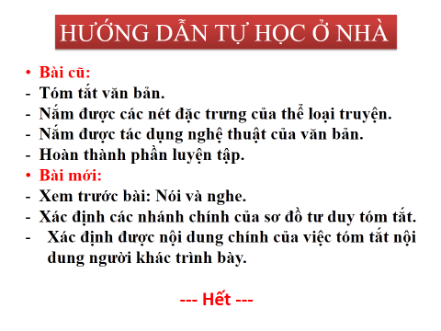

V6 HK2, BÀI 6. TIẾT 13, 14:
NÓI VÀ NGHE: TÓM TẮT NỘI DUNG TRÌNH BÀY CỦA NGƯỜI KHÁC

Tình huống: Trong cuộc họp lớp thảo luận nội dung tập san chào mừng ngày Nhà giáo Việt Nam 20 - 11, có nhiều ý kiến trao đổi về các bài viết cho tập san.

Trong vai trò người nói:
+ Đề xuất ý tưởng thiết kết làm tập san dưới dạng quyển.
+ Đề xuất ý kiến nội dung nên phong phú như có bài nhạc viết tay chủ điểm thầy cô,....
+ Đề xuất ý kiến hình ảnh có thể dùng ảnh chụp của tập thể lớp với thầy cô để tạo cảm giác gần gũi.
+ Đề xuất lớp có thể chuẩn bị tiết mục văn nghệ để tặng các thầy cô.

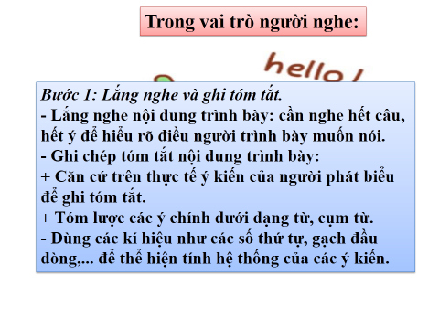
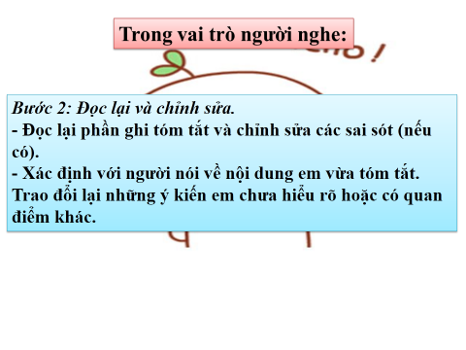
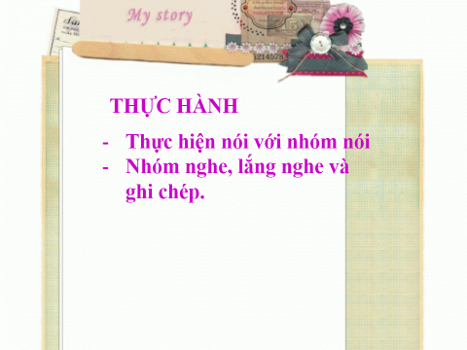

THẢO LUẬN NHÓM

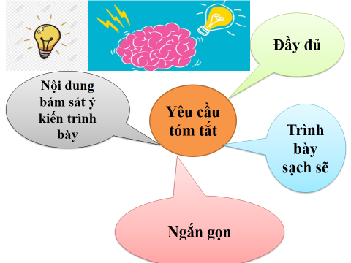
TIẾT 10 – 12: ÔN TẬP.
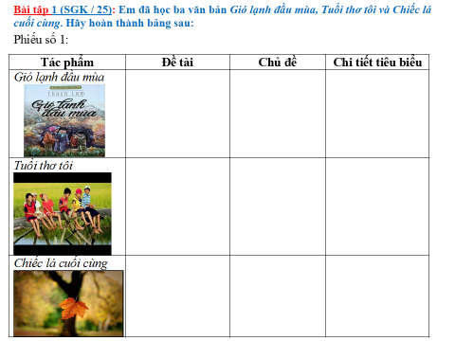
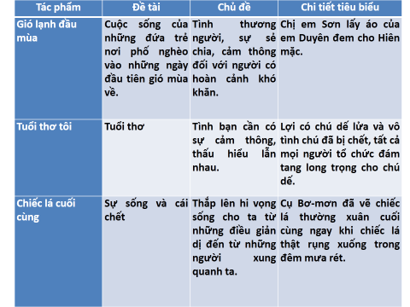

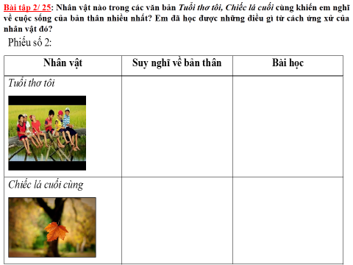

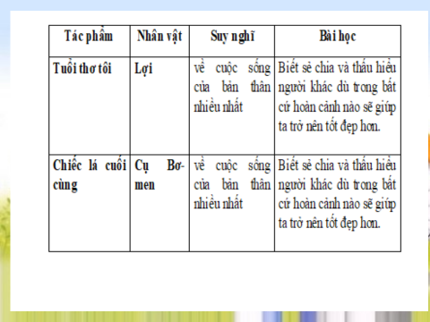

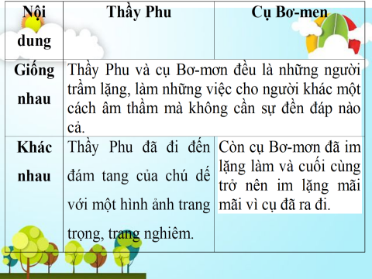

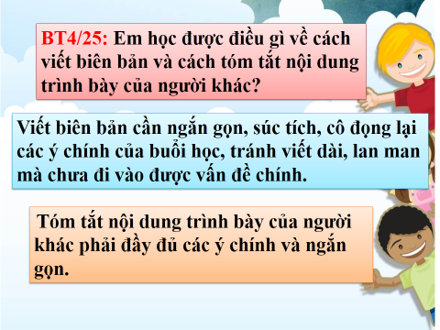

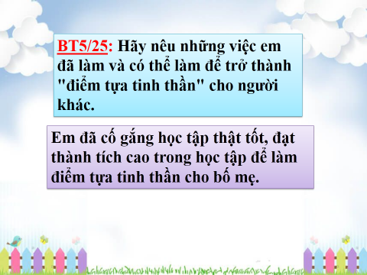

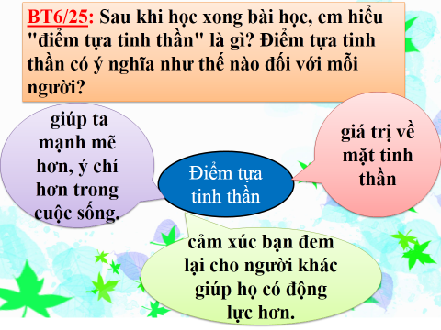
BÀI 7 – GIA ĐÌNH THƯƠNG YÊU.
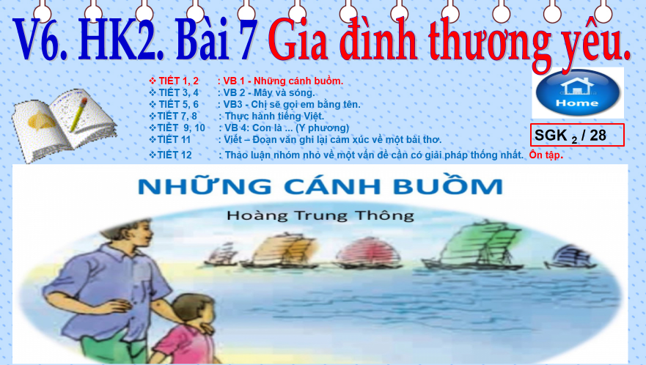

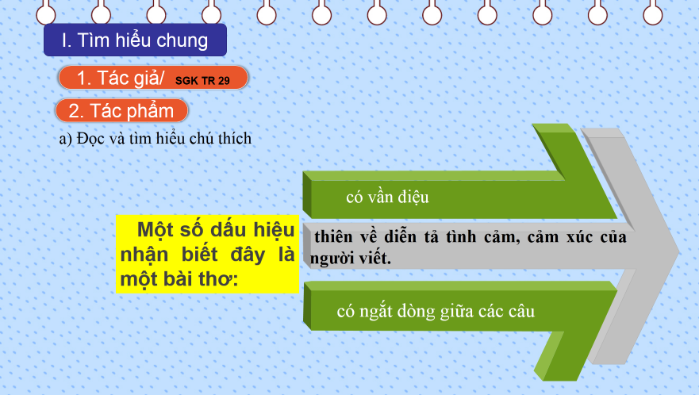
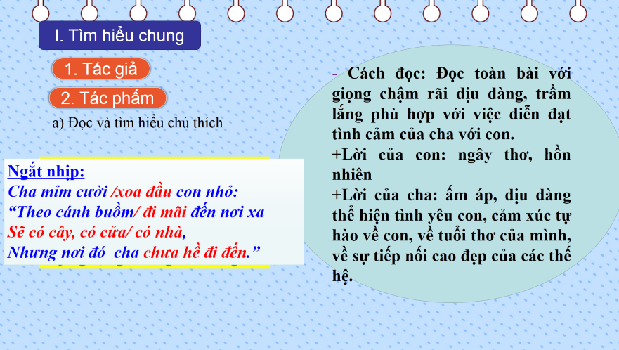

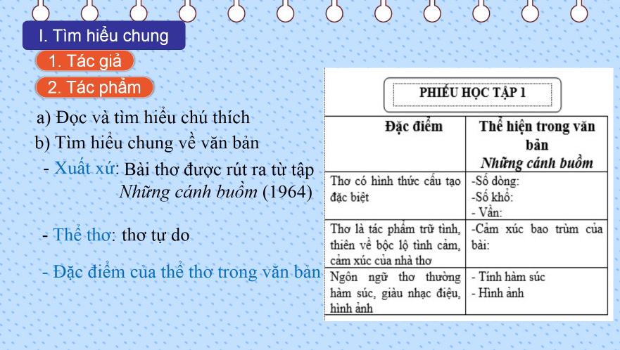
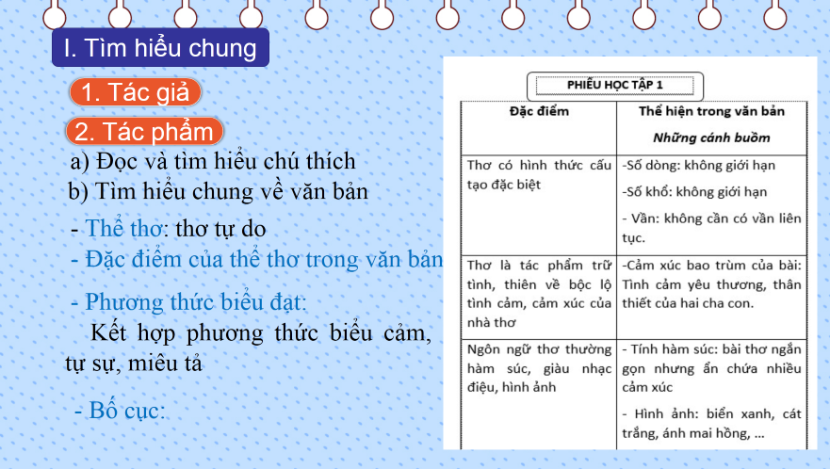

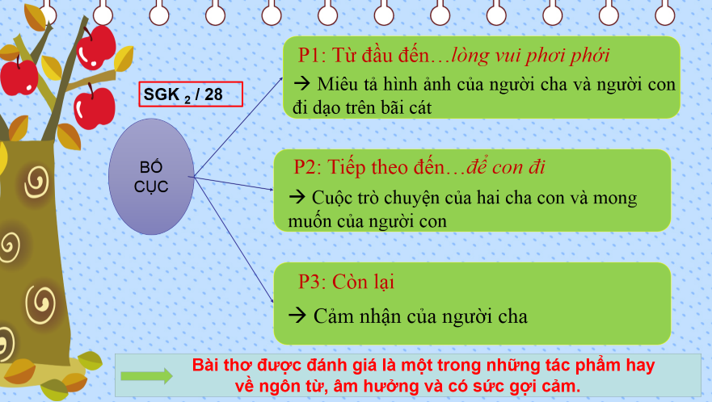

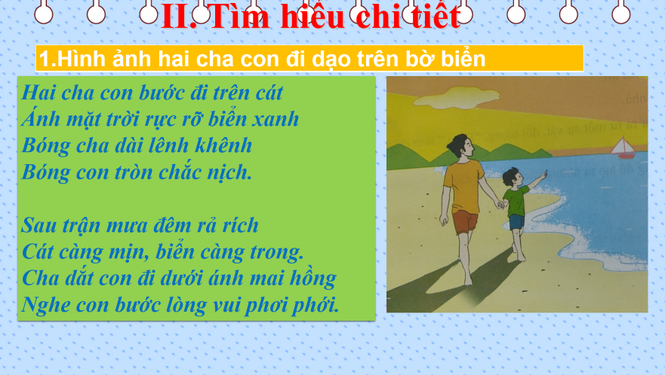

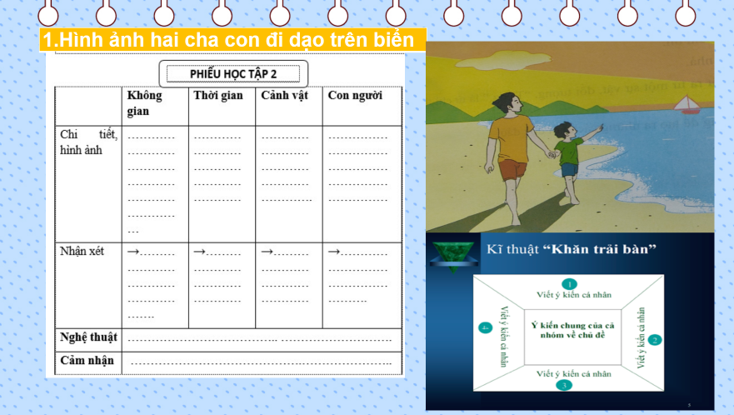

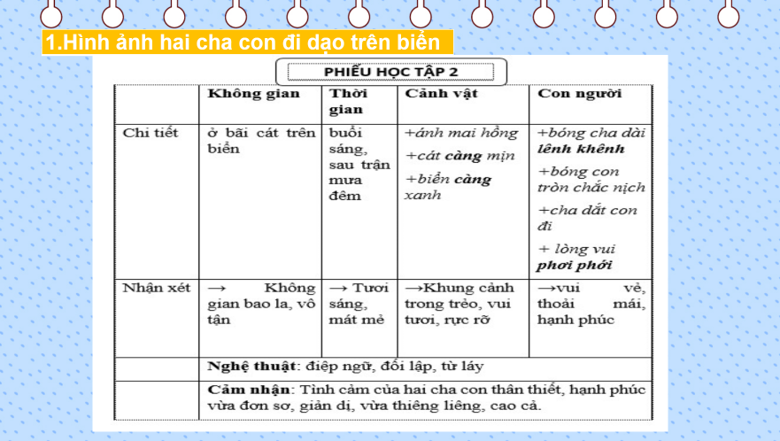
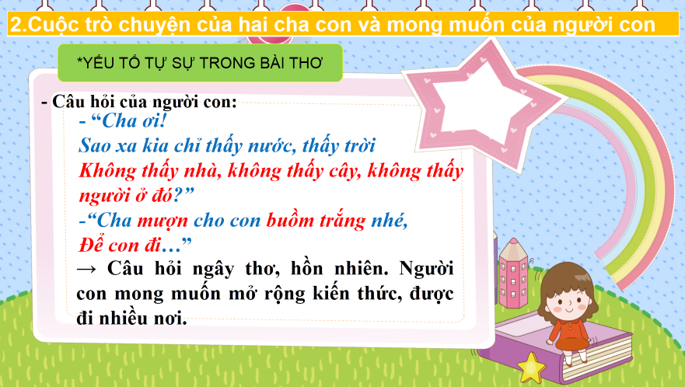

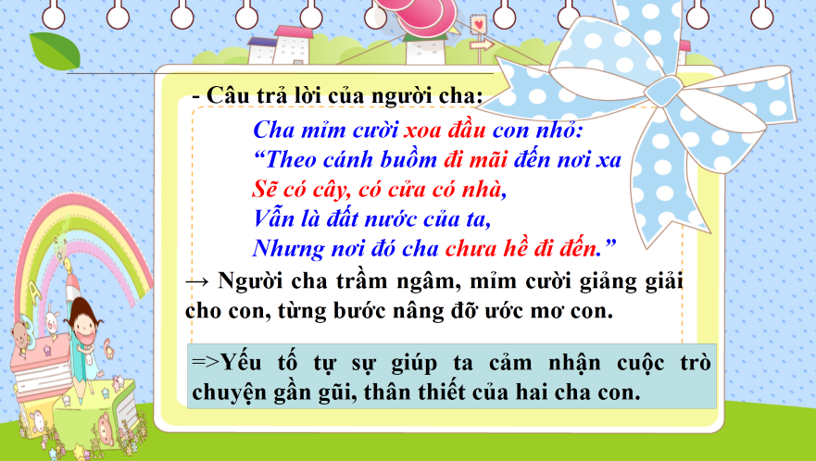

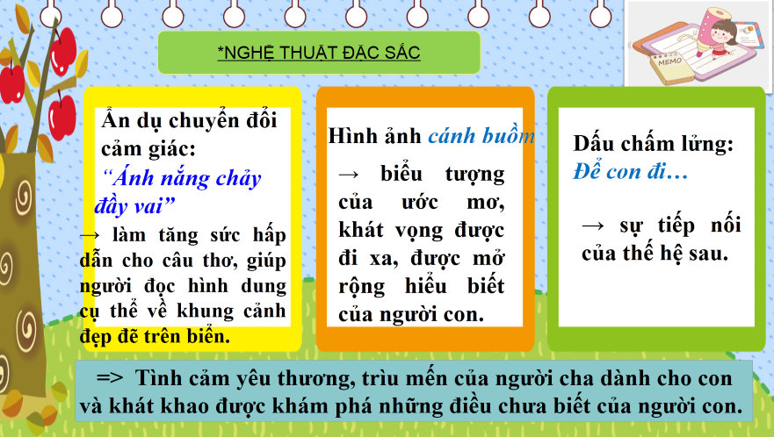

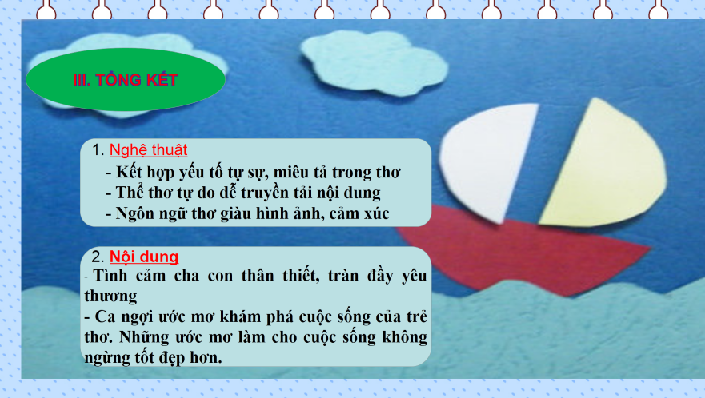

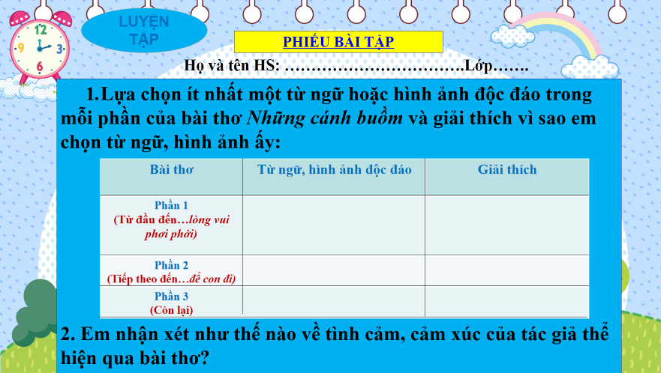
Văn bản Những cánh buồm gợi cho em cảm xúc và suy nghĩ gì về ước mơ, khát vọng của con người?

BÀI 7 – GIA ĐÌNH THƯƠNG YÊU.
TIẾT 3, 4: MÂY VÀ SÓNG.

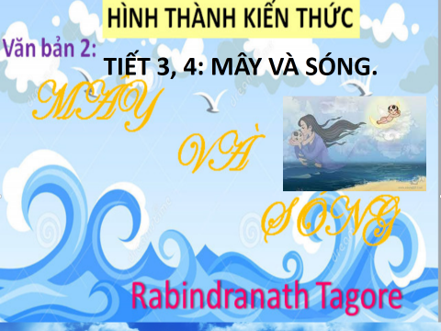

1. Tác giả
- Tagore (1861-1941) là nhà thơ hiện đại lớn nhất của Ấn Độ.
- Ông là nhà văn Châu Á đầu tiên được giải thưởng Nobel văn học với tập “Thơ Dâng” 1913.
- Thơ Tagore thể hiện tinh thần dân tộc và dân chủ sâu sắc, tinh thần nhân văn cao cả, chất trữ tình thắm thiết, thâm trầm triết lý.

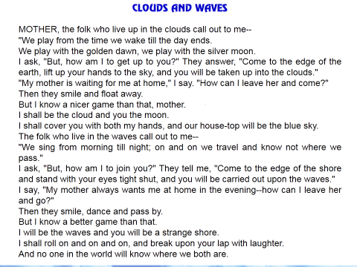
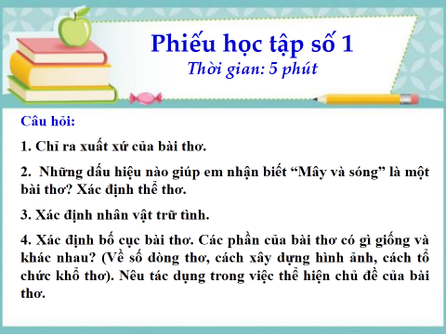

- XUẤT XỨ CỦA BÀI THƠ
+ In trong tập “Si-su” (tiếng Ben-gan), 1909.
+ In trong tập “Trăng non” (chính Tagore dịch sang tiếng Anh), 1915.
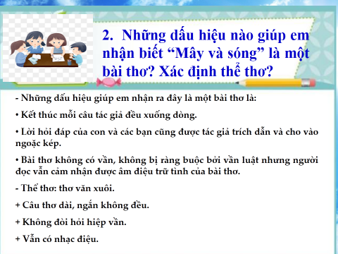
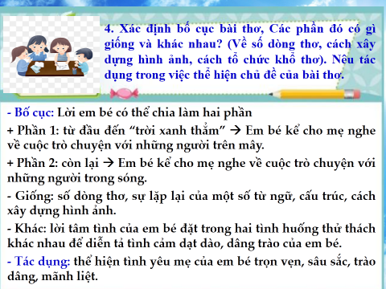

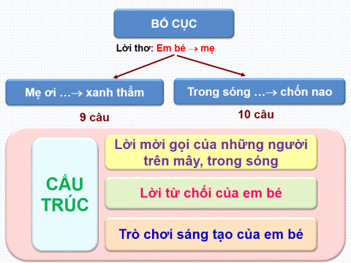

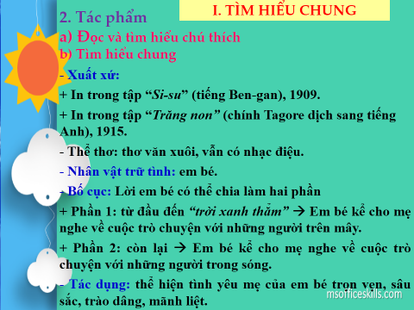

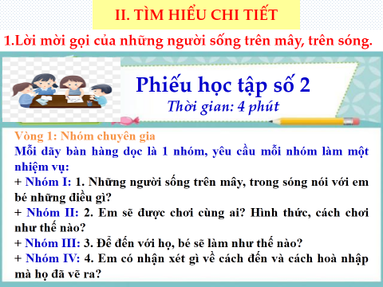
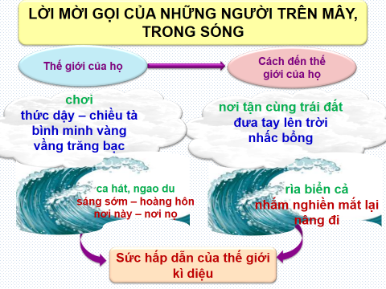
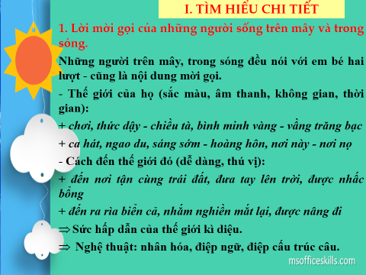
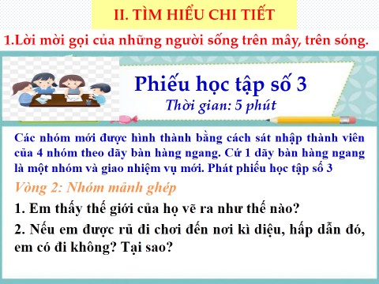

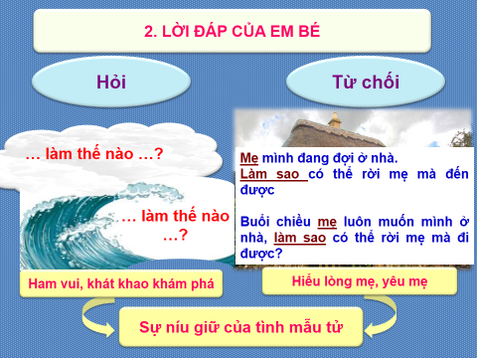
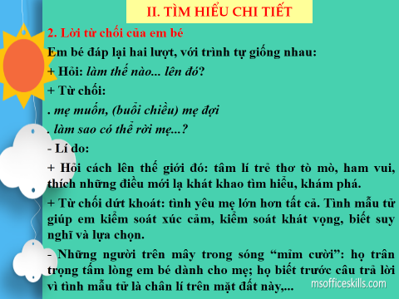

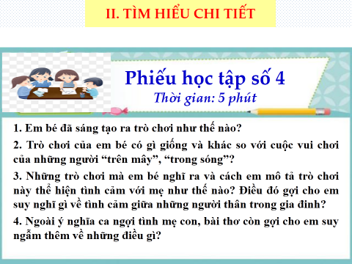
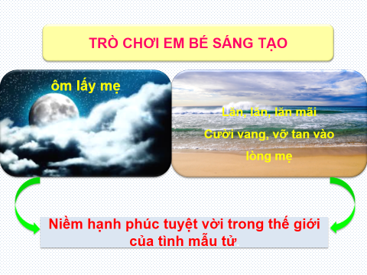

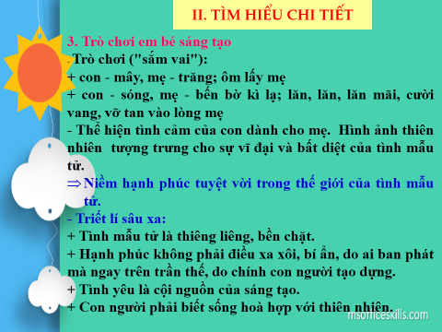
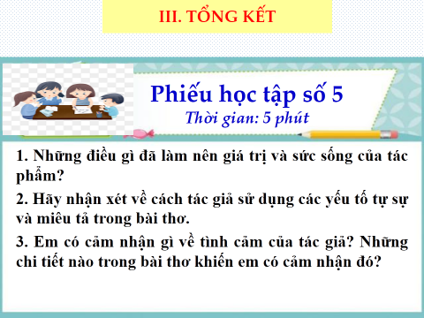

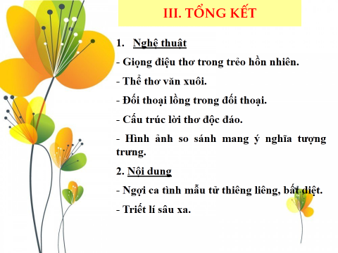

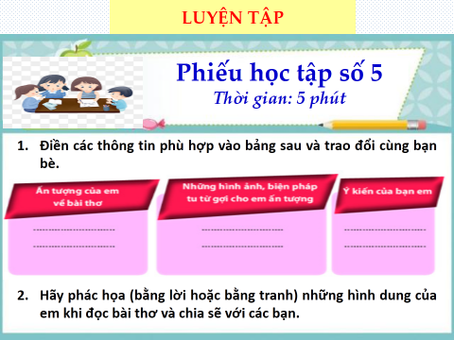

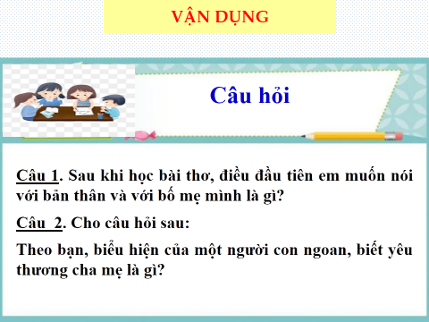
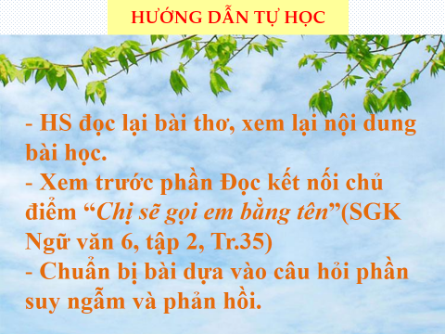

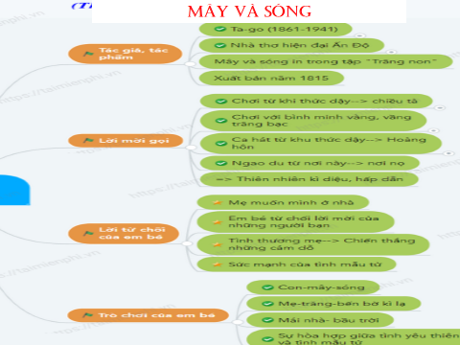

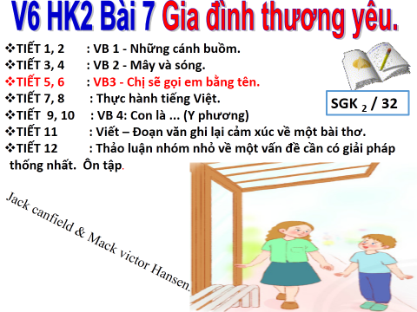
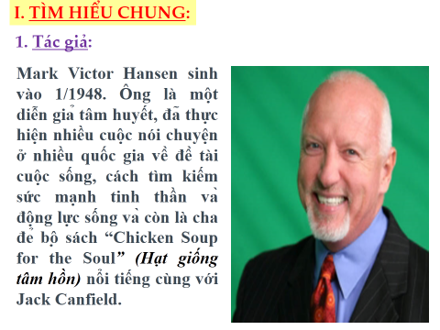

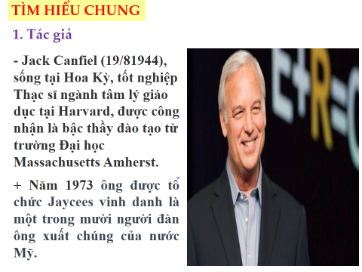
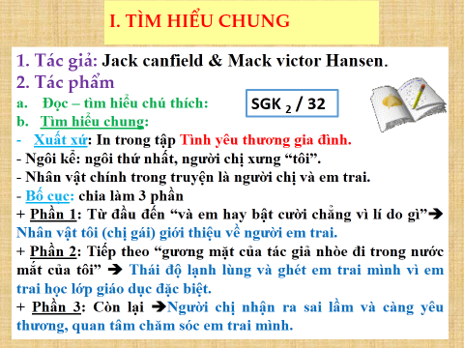

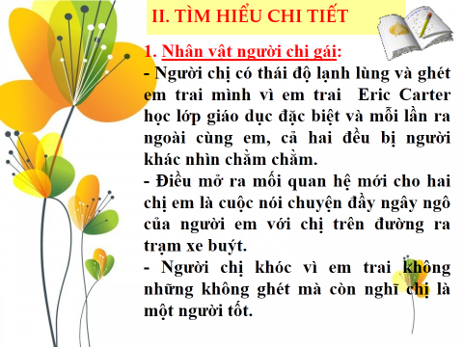
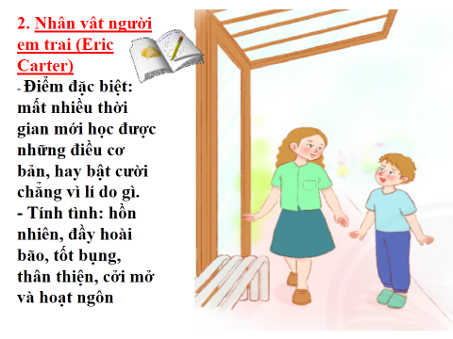

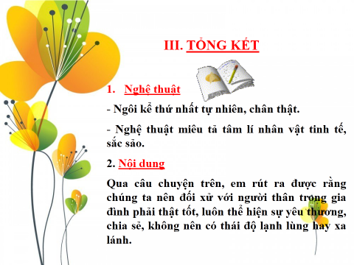
VẬN DỤNG: Theo em, chúng ta cần làm những gì để có gia đình hạnh phúc?
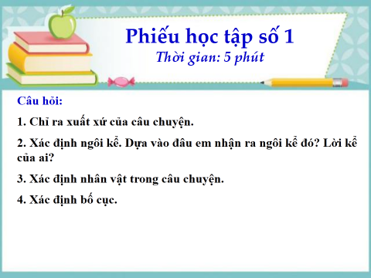

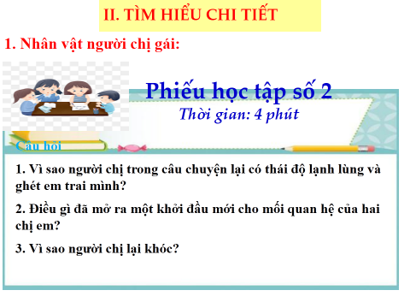
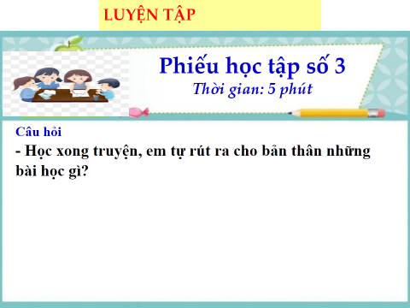

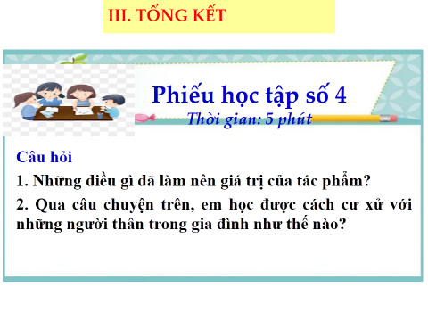
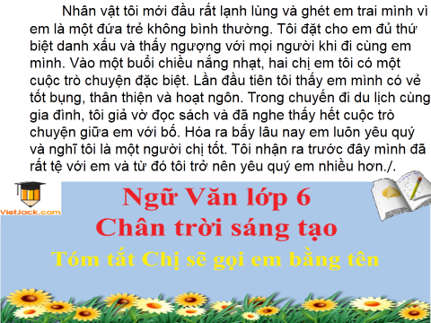

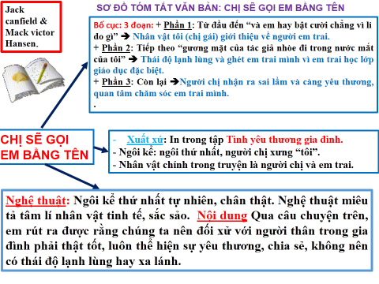
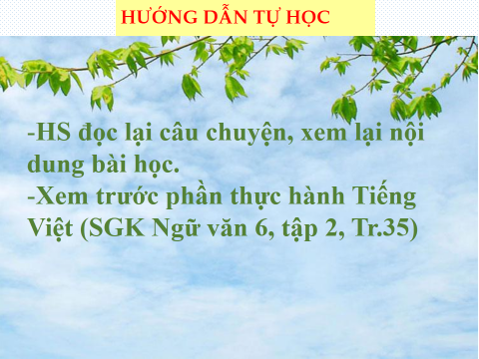

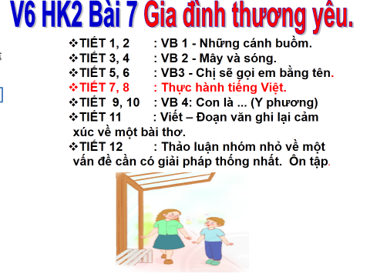
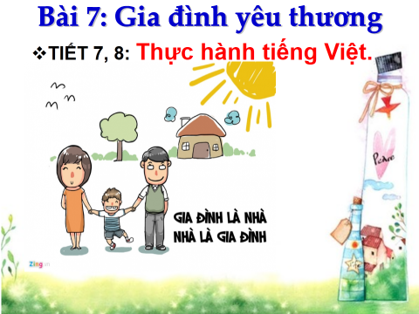

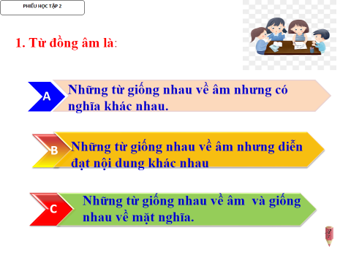
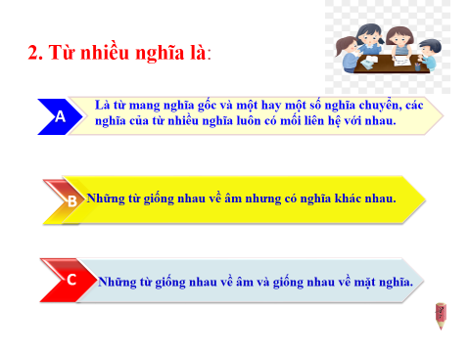
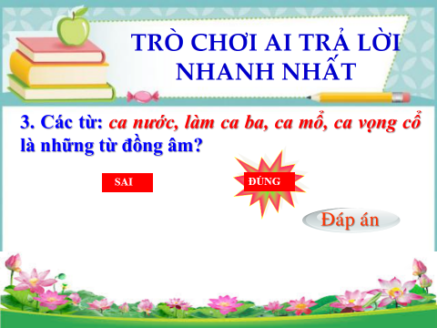
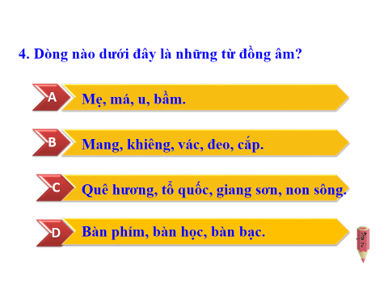
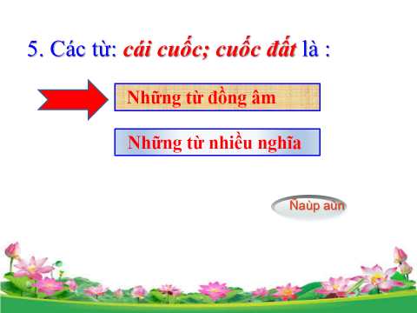

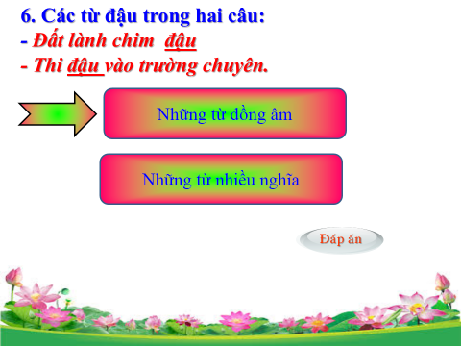

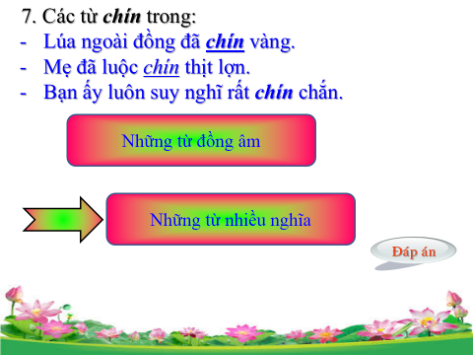
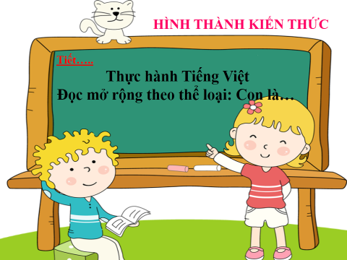

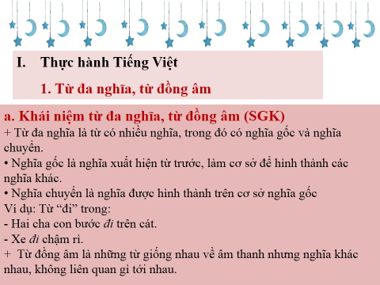
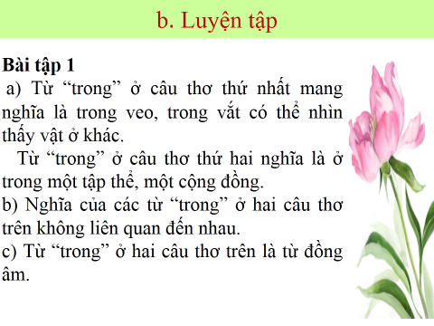

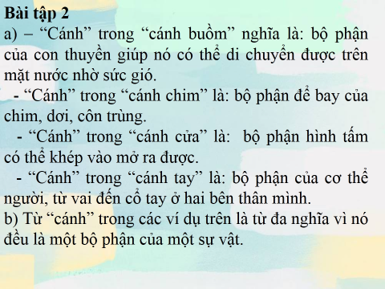

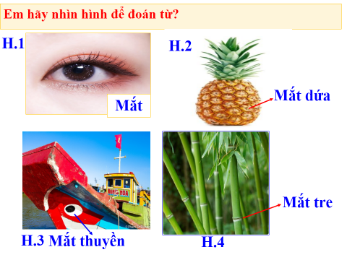

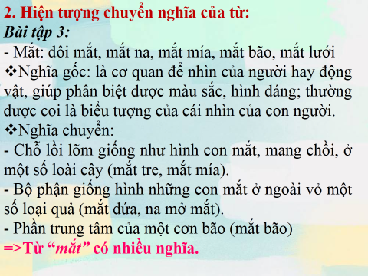
+ Tai:
- Nghĩa gốc: cơ quan ở hai bên đầu người hoặc động vật, dùng để nghe
- Nghĩa chuyển:
- Bộ phận ở một số vật, có hình dáng chìa ra giống như cái tai (tai chén, tai ấm)
- Điều không may bất ngờ xảy tới, gây tổn thất lớn (tai tiếng).
3. Biện pháp tu từ::

Bài tập 6
a. Biện pháp tu từ được sử dụng là ẩn dụ.
b. Tác dụng của biện pháp tu từ: Gợi tả sinh động hình ảnh nắng hiện hữu như một thứ chất long thành dòng, thành giọt chảy tràn xuống cảnh vật, con người.

4. Từ láy:
Bài tập 7
a. Từ láy được sử dụng: Không, có.
b. Tác dụng của từ láy: dùng để nhấn mạnh quanh cảnh xung quanh và bộc lộ cảm xúc của tác giả.

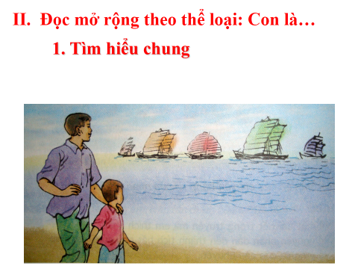
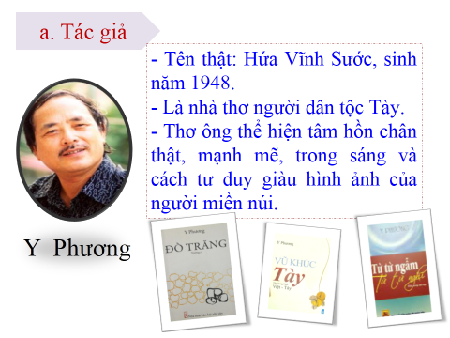
b. Khái niệm về thơ:
- Thơ thuộc loại tác phẩm trữ tình, thiên về diễn tả tình cảm, cảm xúc của nhà thơ.
- Thơ có hình thức cấu tạo đặc biệt.
- Thơ cách luật có quy tắc nhất định về số câu, số chữ, gieo vần,... Thơ tự do thì không như vậy. Bài thơ tự do có thể liên mạch hoặc chia thành các khổ thơ.
- Số đông trong một khổ thơ và số chữ trong một dòng cũng không theo quy tắc.

c. Vai trò của yếu tố tự sự và miêu tả trong thơ, ngôn ngữ thơ:
*.Tìm hiểu vai trò của yếu tố tự sự và miêu tả trong thơ
- Yếu tố miêu tả và tự sự trong thơ làm cho bài thơ thêm gợi tả, hấp dẫn.
- Yếu tố miêu tả góp phần làm rõ đặc điểm, tính chất của sự vật, hiện tượng.
- Yếu tố tự sự được dùng để thuật lại sự việc, câu chuyện khi cần.
- Cả hai yếu tố đều làm cho việc thể hiện tình cảm, cảm xúc trong thơ thêm sâu sắc, độc đáo.

* Tìm hiểu ngôn ngữ thơ:
- Ngôn ngữ thơ là hình ảnh, nhạc điệu được thể hiện trong bài thơ.
- Qua ngôn ngữ, người viết thể hiện những rung động, suy tư của chính mình.
- Tìm hiểu một bài thơ cũng là tìm hiểu những tình cảm, cảm xúc mà người viết gửi gắm qua ngôn ngữ thơ.

2. Tìm hiểu chi tiết
a. Những đặc điểm của thơ qua văn bản “Con là…”
- Bài thơ được chia thành 3 đoạn rõ ràng, mỗi đoạn 3 câu, một câu có 4 - 7 từ.
b. Nét độc đáo của bài thơ qua việc sử dụng từ ngữ, hình ảnh, biện pháp tu từ:
- Từ ngữ: cụm từ “con là” được lặp lại ở mỗi dòng đầu của 1 khổ, giúp nhấn mạnh con rất quan trọng đối với cha.
- Biện pháp tu từ: so sánh con với nỗi buồn, niềm vui và hạnh phúc. Đó là những thứ có giá trị vô cùng to lớn với người cha.
- Hình ảnh: độc đáo như trời, hạt vừng, sợi tóc. Những hình ảnh được sử dụng đại diện cho sự rộng lớn, nhỏ bé và mong manh. Tưởng như nó mâu thuẫn với nhau nhưng lại diễn tả tình yêu thương của người cha dành cho con là vô bờ bến.
c. Cảm nhận về tình cảm của cha dành cho con trong văn bản thơ
Tình cảm người cha dành cho con trong văn bản trên được thể hiện một cách rõ ràng và sinh động. Đó là tình yêu thương vô cùng lớn, con là vừa là nỗi buồn vừa là niềm vui vừa là hạnh phúc, đủ thấy cha yêu con biết nhường nào./.
- HƯỚNG DẪN TỰ HỌC: HS đọc lại bài thơ, xem lại nội dung bài học.
- Xem trước bài “Viết một đoạn văn ghi lại cảm xúc của một bài thơ “ (Ngữ văn 6, tập 2, Tr.35)
- Chuẩn bị bài dựa vào câu hỏi trong Phiếu học tập.
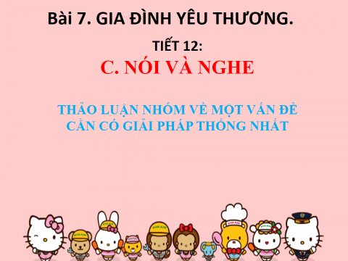

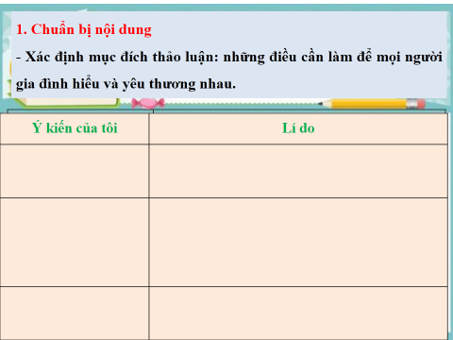

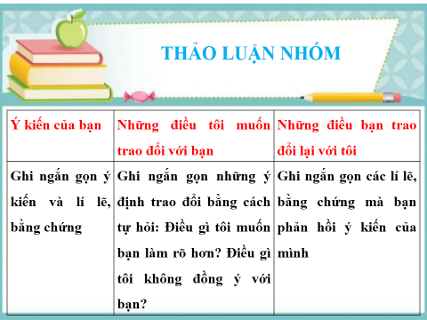

2. Thảo luận nhóm
- Sản phẩm hoàn thành trải qua sự sàn lọc ý kiến của nhóm, có lí lẽ và bằng chứng hợp lí để phản biện những ý kiến chưa đúng:
- Xác định mục đích: để mọi người trong gia đình hiểu và yêu thương nhau.
- Hành động cụ thể, phù hợp với truyền thống dân tộc ta./.

ÔN TẬP BÀI 7
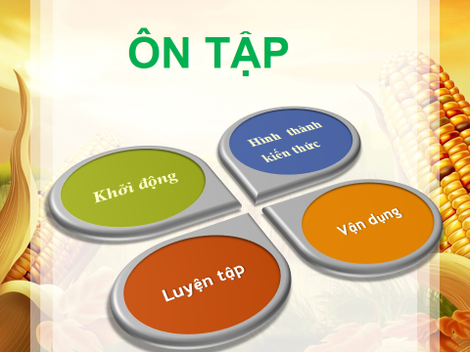
Câu 1. Văn bản Những cánh buồm th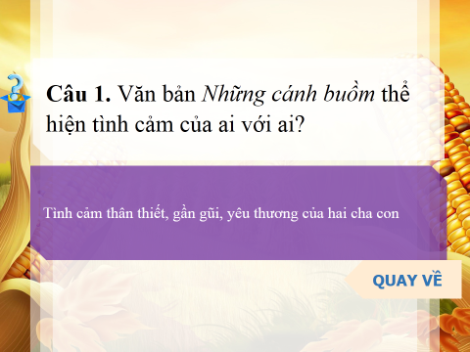iện tình cả

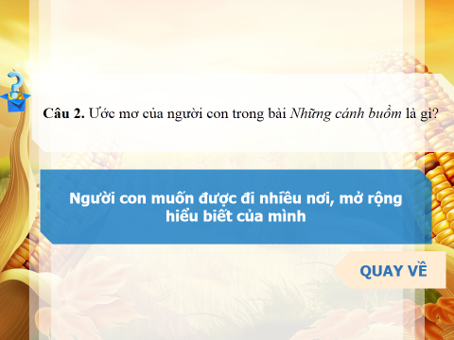
m của ai với ai?
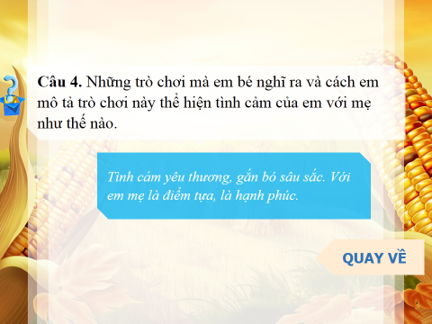

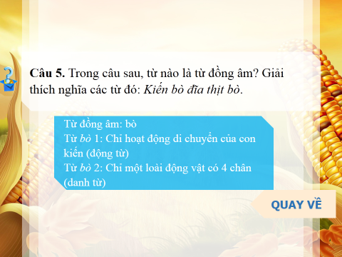
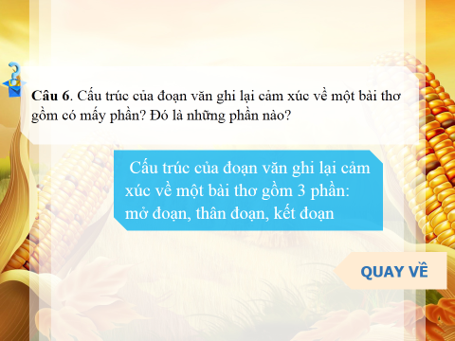

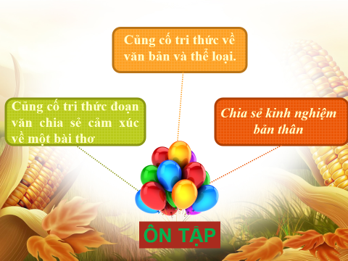
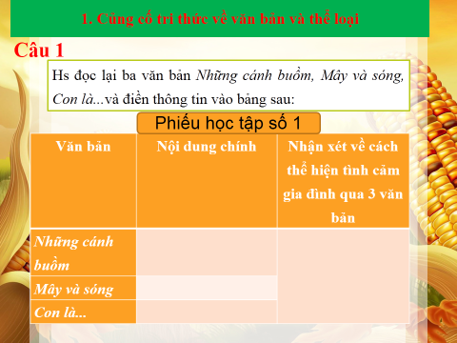

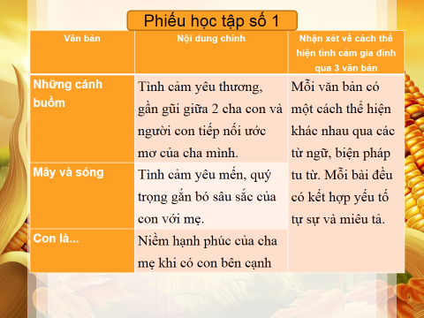
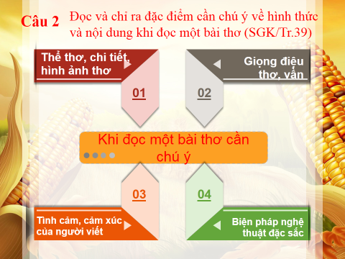

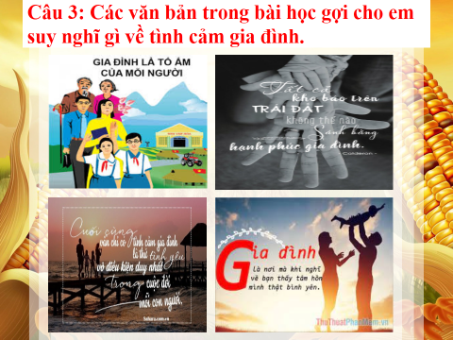
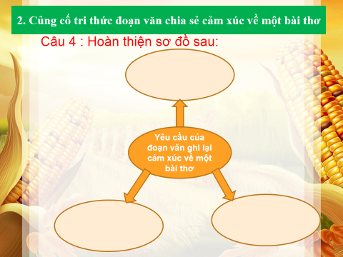

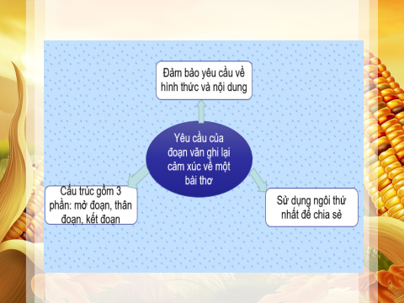
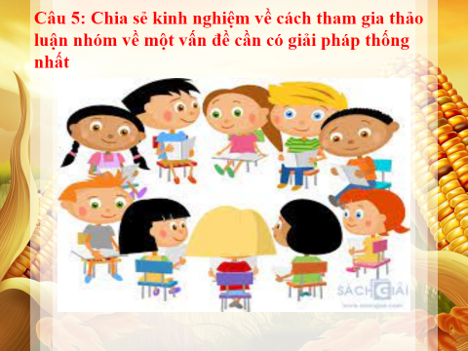

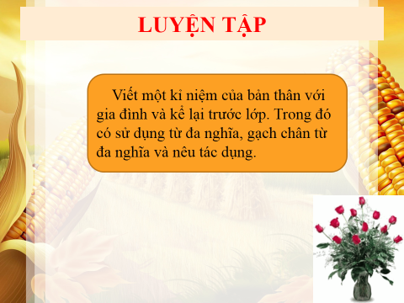
Em còn nhớ một kỉ niệm đầu năm lớp Sáu HKI, lớp em có làm bài kiểm tra 15 phút online, có đoạn văn đọc hiểu về ánh trăng, có dùng từ đa nghĩa như sau: “Ngày chưa tắt hẳn, mặt trăng đã lên rồi. … Sau tiếng chuông của ngôi chùa độ một giờ, thì thật là sáng trăng hẳn: trời bấy giờ trong thăm thẳm và cao; mặt trăng đã nhỏ lại, sáng vằng vặc, ánh trăng trong chảy khắp cả trên ngành cây, kẽ lá, tràn ngập trên con đường trắng xóa”. (Theo Đêm sáng trăng - Thạch Lam). Em đã hỏi ý kiến mẹ về từ chảy trong đoạn văn. Theo ý kiến nhận xét của mẹ em thì từ “chảy” trong câu “ánh trăng trong chảy khắp cả trên ngành cây, kẽ lá, tràn ngập trên con đường trắng xóa” được dùng theo nghĩa chuyển. Còn từ “chảy” được hiểu theo nghĩa gốc, như là “ Nước chảy đá mòn”. Tóm lại, em có nhận xét là từ đa nghĩa (nhiều nghĩa). Có nghĩa ban đầu là nghĩa gốc. Các nghĩa tiếp theo phát sinh từ nghĩa gốc là nghĩa chuyển./.

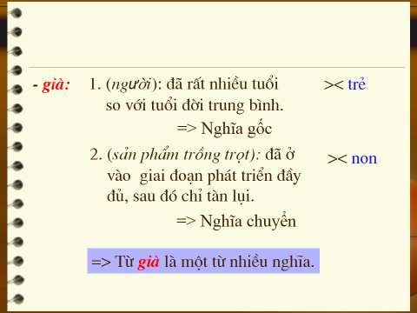
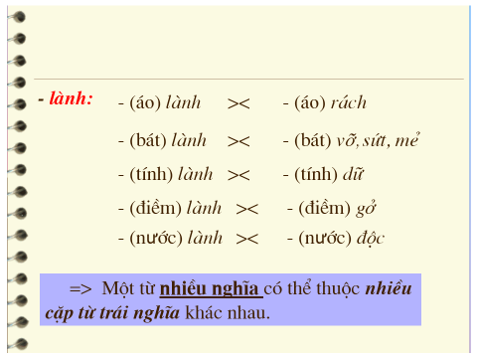
--- HẾT BÀI 7 V6 HK2.---
